Guía Formativa N° 2 Ciencias Naturales 3º Año Básico

Puntaje Obtenido | L | NL
*Esta guía tiene un 60% de exigencia”
L : 60 a 100% de logro
NL: menos del 60% de logro

Nombre: __________________________ Fecha: de del 2020

Objetivo de Aprendizaje: (OA8) Distinguir fuentes naturales y artificiales de luz.

Instrucciones para los/las estudiantes:
- Lee atentamente cada pregunta y responde en el espacio dado/ o selecciona respuesta según corresponda.
- Si tienes alguna, consulta en el Texto de la asignatura (o digital en www.curriculumenlínea.cl.
- Continúa revisando la página del Colegio para que continúes desarrollando nuevas actividades y revises tus avances.

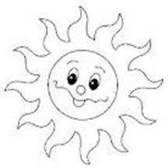
La Luz
La Luz es una importante fuente de energía. El Sol es nuestra principal fuente de luz, sin la cual sería imposible la vida en nuestro planeta.
Es fundamental para que los vegetales elaboren su alimento y a su vez los vegetales son la base de la alimentación de otros animales e incluso del ser humano.

Fuentes de luz
Fuentes Naturales: Son aquellas que no han sido creadas por el hombre. La más importante es el Sol.
También son naturales el fuego, la luz de una luciérnaga, la de un rayo, la de una erupción volcánica etc
Fuentes Artificiales: El hombre las ha creado para satisfacer alguna necesidad por ejemplo: la linterna, los fósforos. la lámpara, la estufa, las luces led etc.
Observar y colorear las imágenes
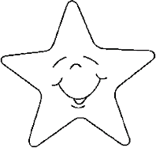
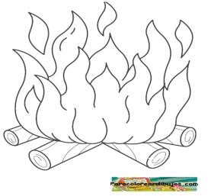
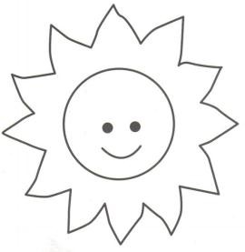
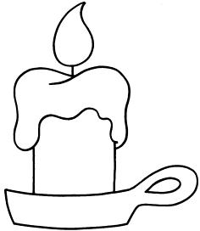
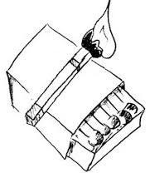
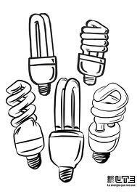
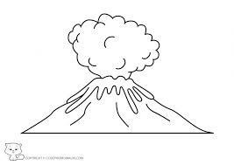
1.- Escribe si corresponden a fuente Natural o Artificial de luz. 14p
2.

2.- Lee cuidadosamente el enunciado y marca la alternativa correcta 2p c/u

Según el texto ¿Cuál es la principal fuente de luz de nuestro planeta?
- Luna
- Sol
- Estrella

¿Por qué la luz es importante para las plantas?
  - Con ella elaboran su alimento
  - Les ayuda a mantenerse verdes
  - Les hace economizar agua

¿Cuál de las siguientes fuentes de luz pueden señalarse como “Fuentes Artificiales”?
- Estrella y Sol
- Ampolletas y fuego
- Vela y ampolletas

¿Cuál de los dibujos anteriores corresponden a “Fuentes Naturales” de luz?
- Volcán en erupción y Sol
- Ampolletas y fuego
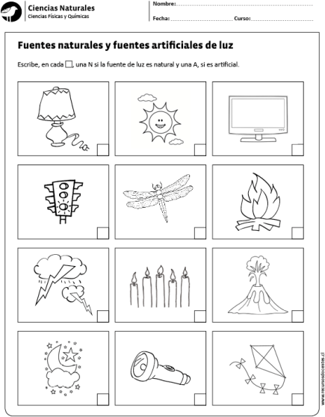
- Vela y fósforos
3.- Escribe en el recuadro inferior N si es Fuente Natural y A si es Fuente Artificial de luz. 2p c/u

No olvides cuidarte mucho y evitar salir de casa.

